МИНИСТЕРСТВО НАУКИ И ВЫСШЕГО ОБРАЗОВАНИЯ РФ
СОВЕТ РЕКТОРОВ ВУЗОВ ТОМСКОЙ ОБЛАСТИ
ОТКРЫТАЯ РЕГИОНАЛЬНАЯ МЕЖВУЗОВСКАЯ ОЛИМПИАДА 2021-2022
ИСТОРИЯ (8-10 КЛАСС)
ЗАКЛЮЧИТЕЛЬНЫЙ ЭТАП
1 ВАРИАНТ
ОТВЕТЫ

Задание 1. Установите соответствие между именами иконописцев и их работами. Ответ оформите в виде таблицы:
1) Феофан Грек А) Троица
2) Симон Ушаков Б) Вседержитель на троне
3) Андрей Рублев В) Спас в Силах
4) Гурий Никитин Г) Донская икона Божьей Матери
5) Дионисий Д) Спас Нерукотворный

1 | 2 | 3 | 4 | 5

Оценка задания № 1 – 5 баллов. (каждый правильный ответ 1 балл).

Ответ:
1 | 2 | 3 | 4 | 5
Г | Д | А | Б | В

Задание 2. Соотнесите имена исторических деятелей и их характеристики, данные современниками:
- А.Д. Меншиков, 2) Б.К. Миних, 3) Э.И. Бирон, 4) Б.Ф. Годунов, 5) Б.И. Морозов.

А. В обращении он был весьма вежлив; имел хорошее воспитание; любил славу своей государыни и желал быть для всех приятным; но ума в нем было мало и потому дозволял другим управлять собою до того, что не мог отличать дурных советов от хороших.

Б.Он подошел к ним, поздоровался со многими и принял их челобитные.Он сказал, что представит их челобитные царю. «Ты сам великий государь; как скажешь слово, так и будет!» Эти слова не были ему неприятны, как я заметил.

В.Он привлек на свою сторону тех, кто могли более всего служить его воле. Что же касается до родственников его царского величества, в особенности со стороны матери, бывшей великой княгини, то он их удалил от двора. Никто из вельмож не мог превзойти его в прилежном прислуживании и готовности всегда быть при молодом царе.

Г.Ничто не делается без его согласия, хотя он, напротив, часто распоряжается без ведома царя в полной уверенности, что его распоряжения будут утверждены

Д.Он очень хорошо знал военное дело и был отличным инженером; но самолюбив до чрезвычайности, весьма тщеславен, а честолюбие его выходило из пределов.

1 | 2 | 3 | 4 | 5

Оценка задания № 2 – 5 баллов. (каждый правильный ответ 1 балл).

Ответ:
1 | 2 | 3 | 4 | 5
Г | Д | А | Б | В

Задание 3. Установите хронологическую последовательность событий Крымской войны. Ответ запишите в виде комбинации цифр.
1) Взятие Ак-Мечети
2) Образование Ферганской области
3) Осада Ходжента кипчаками
4) Упразднение Букеевской орды
5) Бой на Кушке
6) Ахал-текинская экспедиция
7) Взятие Ташкента

Оценка задания № 3 – 7 баллов. За каждый правильный ответ 1 балл.

Ответ: 4173265

Задание 4. Что является ЛИШНИМ в ряду? Лишнее слово подчеркните и кратко объясните свой выбор.
А) Белевское княжество, Воротынское княжество, Козельское княжество, Кашинское княжество, Волконское княжество.
Б) «Три Святителя», «Силистрия», «Святой Георгий Победоносец», «Селафаил», «Уриил».

Оценка задания № 4 – 8 баллов(по 2 балла за каждое правильно указанное слово и по 2 балла за краткое объяснение)

Ответ:
А – Кашинское княжество – удел Тверского, остальные – Черниговского (Верховские).
Б – Святой Георгий Победоносец – корабль Балтийского флота во время Крымской войны, остальные – затопленные корабли Черноморского.

Задание 5. Укажите номера предложений, где содержатся ошибочные утверждения
№ | Утверждение
1 | Король Франции Филипп Iбыл на четверть русским по происхождению.
2 | Апостол Андрей, по легенде, был впечатлен новгородскими банями.
3 | Ездец на русских княжеских печатях изображал Георгия Победоносца.
4 | Москва навечно отказалась от претензий на Смоленск по договору с Литвой.
5 | А.В. Суворов лично руководил отрядом, взявшим в плен Емельяна Пугачева.

Оценка задания № 5 – 9 баллов. Каждое указанное правильно ошибочное утверждение 3 балла
Ответ: 135 (1 – не верно, 2 – верно, 3 – не верно,4 –верно,5 – не верно).

Задание 6. Перед вами изображения российских мореплавателейXIX в.
1. 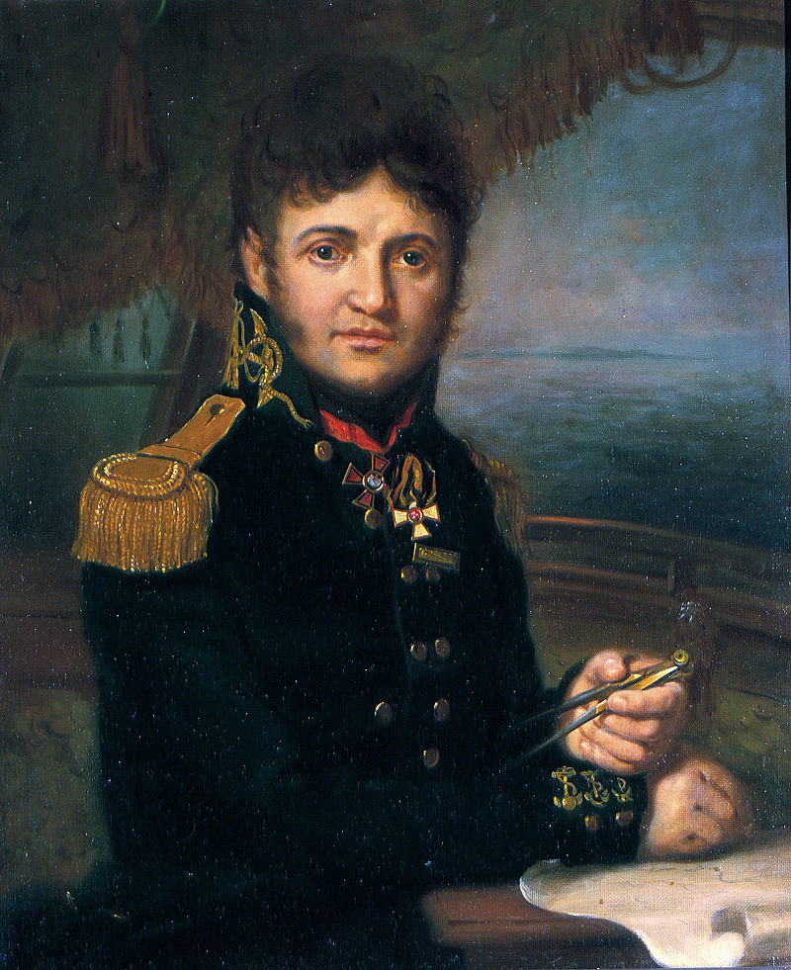 2.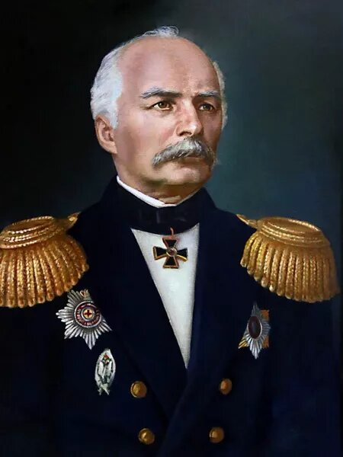

3. 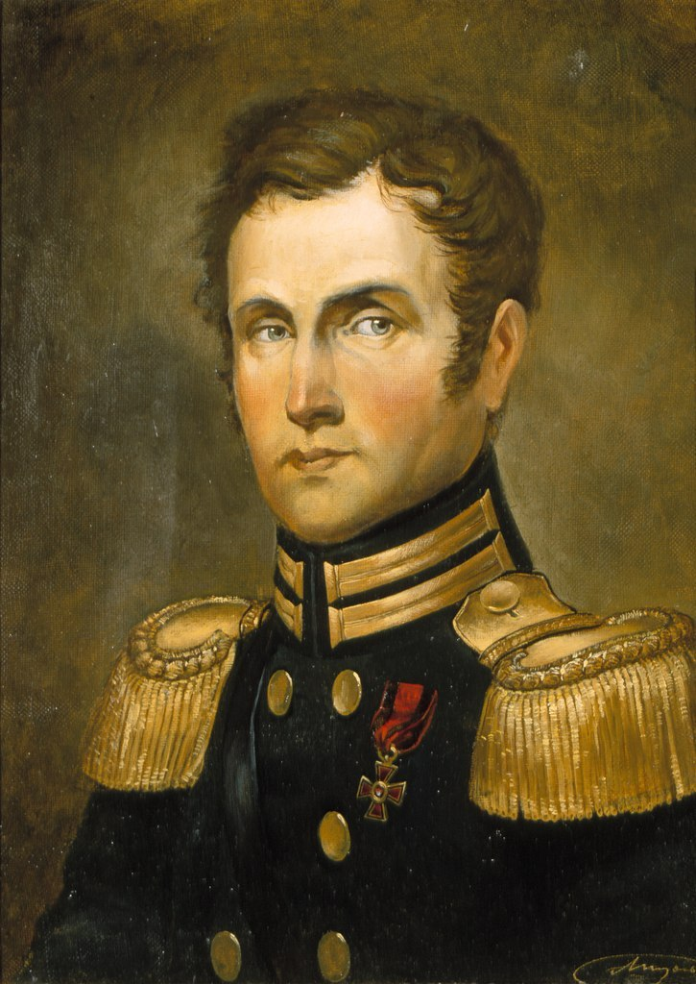 4.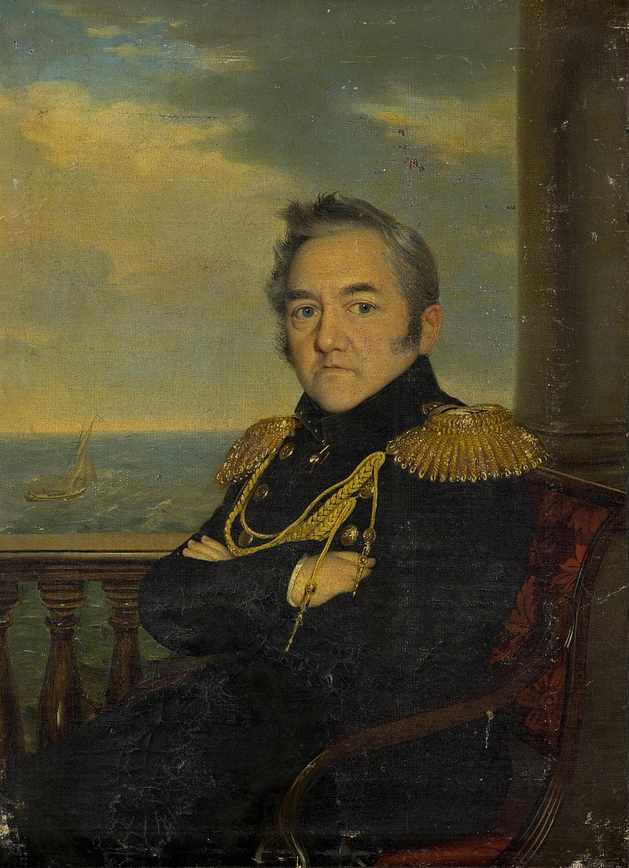

1) Кто из изображенных является исключением из общего ряда и почему? 5 баллов
2) Чем известен в истории этот человек? 5 баллов

Оценка задания №6 – 10 баллов.

Ответ: 1) 2 – Г.И. Невельской не совершал кругосветное плавание. 2) Исследователь бассейна Амура

Задание 7
Перед вами картина, написанная в конце XIXв.

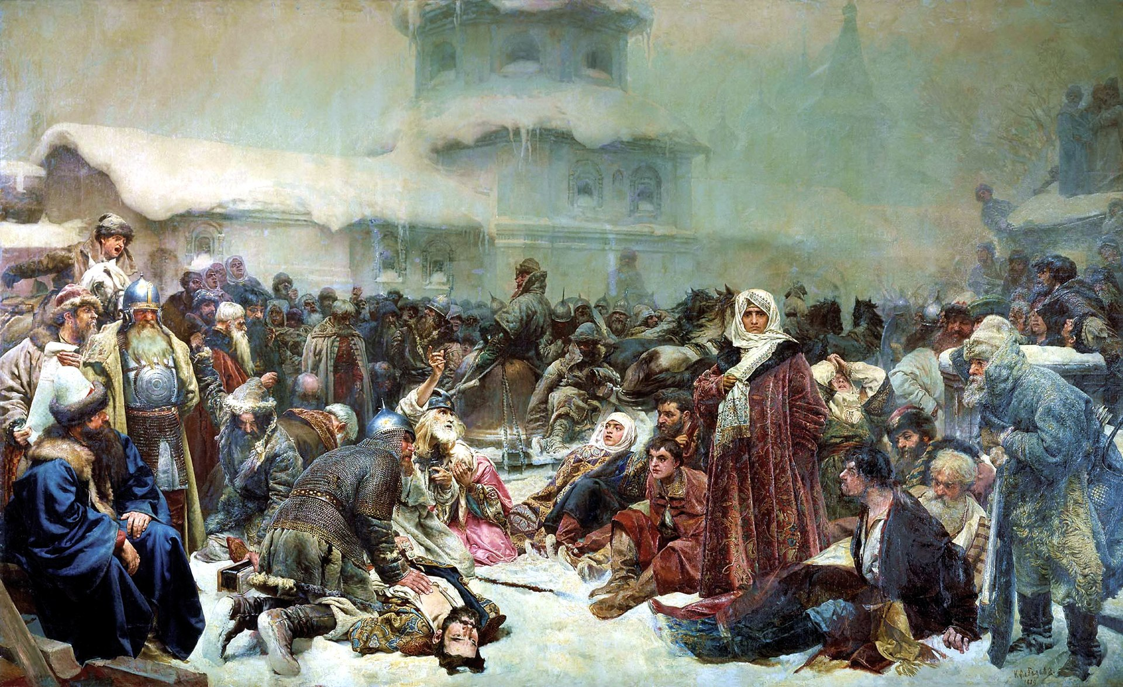

1. Кто является автором этой картины?
2. Какое историческое событие отражено в сюжете картины? В каком году оно произошло?
3. Какие исторические личности изображены на картине?

Оценка задания № 7 – 6 баллов. Каждый правильный ответ оценивается в 2 балла.
Ответ: 1. Клавдий Васильевич Лебедев, 2. Присоединение Новгорода к Московскому княжеству, или ликвидация Новгородской республики, или увоз вечевого колокола в Москву, 3. Марфа Борецкая (Марфа Посадница), Иван III.
Задание 8. Заполните имеющиеся пропуски:
Положение русского войска было отчаянное. Но и визирь _______ находился в затруднительном положении: янычары, испуганные отчаянным сопротивлением русских, решительно отказались возобновить нападение; кроме того, получено было известие, что генерал ______ занял Браилов. 10 июля захваченные в плен турки объявили, что визирь желает вступить в мирные переговоры. К визирю отправился трубач с письмом от фельдмаршала ________. Того же десятого июля отправлен был подканцлер_______ с тремя переводчиками и подьячим. В тот же день он возвратился в русскую армию с условием отдать туркам _____ в таком состоянии, как он взят был.

Оценка задания № 8 – 5 баллов. (каждый правильный ответ 1 балл)

Ответ: Мехмед-паша, Ренне, Шереметев, Шафиров, Азов

Задание 9. Прочтите отрывок из исторического документа и ответьте на вопросы:

«…Во всем здесь в Архипелаге ни один остров сам собою, ежели оружие всероссийское не защитит, по разным могущим быть приключениям долго волностью своею ползоватца не может. Многия ж архипелажския острова, соединясь, не точию доколе здесь российской флот и оружие,но когда военная надобность проминетца и отзоветца во отечество, то тогда вообще единодушно от всяких таковых приключенией, чего отнюдь один или два зделать не могут, все единодушно зделают и защитят свою волность. И будут ли си острова под архидукством, как то сказывают давно напред сего и было, или волною республикою по высокоматерней великой нашея государыни милости и других христианских государей, но нужно к таковым делам ныне здесь при флоте и оружия Ея Императорскаго Величества на всех островах зделать за времянное согласное и волное гражданское учреждение одинаково, как то в Наксии и в Паросе начало свое и восприяло, [c] гражданскими канцеляриями и в них [c] выбранными и присяжными почтенными господами островскими сенаторами или судиями, чему как при архидукстве, так и при республике быть непременно должно».

Укажите примерную дату, когда мог быть написан данный документ. Предположите, кто мог бы быть его автором. О каком Императорском Величестве здесь идет речь? Какие идеи высказаны в данном документе, и как это характеризует мировоззрение его автора? Опишите ход своих рассуждений.

Оценка задания № 9 – 10 баллов. За верно указанный год 2 балла. За верно указанное имя автора 2 балла. За имя Императорского Величества 1 балл. За верно простроенную цепочку рассуждений 5 баллов.

Ответ: 1771 (принимается 1770-1774), Г.А. Спиридов, Екатерина II, Ход рассуждений ниже.
Речь идет о некоем архипелаге, островах, где находится российский флот. Это архипелаг находится за пределами России. Судьбы архипелага решаются не только российской императрицей, но и другими христианскими (европейскими) государями. Названия островов греческие – следовательно, это территория Греции, которая в то время принадлежит Османской империи. Автор высказывает идеи организации независимого греческого государства, обороняющегося от турок. Государство понимается как монархия, либо как республика, но при этом и в том, и в другом случае с формированием выборных сената и судов из местных «почтенных господ» (социальных элит). Это говорит о значительном влиянии идей европейского Просвещения на автора документа.

Задание 10. Историческая задача.
В титулатуре московских правителей XV-XVIIвв. принято было перечислять все их владения. Перед вами представлены названия некоторых из них. Соотнесите эти названия с современными географическими и административно-территориальными единицами. Поясните, в какое время и по какой причине эти названия территорий были включены в титул.

1. Великий князь Болгарский –
2. Государь и Великий князь Удорский –
3. Государь и Великий князь Обдорский –
4. Государь и Великий князь Кондинский –
5. Повелитель и Государь Иверской земли –

Оценка задания № 10 – 15 баллов. За каждый правильно указанное имя 1 балл, за раскрытие причины получения прозвища 2 балла. Максимум 3 балла за верно составленную горизонталь ответа.

Ответ:
- Великий князь Болгарский – Территория Татарстана. В связи с походом Ивана IIIна Казанское ханство (Волжская Булгария) в 1487 году.
- Государь и Великий князь Удорский– Территория верховьев р. Вашка (приток Мезени), Республика Коми – в связи с походом 1499 года воевод С.Ф Курбского, П.Ф Ушатого и В.И. Бражника-Заболотского.
- Государь и Великий князь Обдорский– Территория Ямало-Ненецкого АО - в связи с походом 1499 года воевод С.Ф Курбского, П.Ф Ушатого и В.И. Бражника-Заболотского.
- Государь и Великий князь Кондинский– Территория Ханты-Мансийского АО - в связи с походом 1499 года воевод С.Ф Курбского, П.Ф Ушатого и В.И. Бражника-Заболотского.
- Повелитель и Государь Иверской земли – Территория Грузии (точнее, Кахети (Западной Грузии)) – в связи с просьбой о покровительстве кахетинского царя ТеймуразаI Михаилу Федоровичу в 1641 году.

Задание 11. Сравнительно-исторический анализ
Сравните положение русского дворянства до и после реформ 1860-70-х гг. (сословные права, землевладение, хозяйственная деятельность, используемая рабочая сила).

ОТВЕТ: например
Общие черты:
- оставались привилегированным сословием (не подлежали телесным наказаниям, лишение дворянского звания только по воле царя, сохранялись дворянские собрания)
- сохранилось помещичье землевладение
- имели возможность пользоваться трудом зависимых крестьян (до 1861 г. – крепостные, после – временнообязанные до 1881 г.)
- продвижение по службе в соответствии с «Табелью о рангах»
- разорение мелкопоместных дворян, получение ссуд под залог помещичьих имений
- главная роль помещичьих хозяйств в производстве товарной сельскохозяйственной продукции
Различия
До реформы | После реформы
Имели право собственности на крепостных крестьян (покупать, продавать и т.д.) | Лишились права собственности на крестьян
Взимали оброк с крепостных крестьян | Лишились права взимать оброк
Применяли барщину | Распространение вольнонаемного труда, право на работу временнообязанных крестьян
Имели право суда над крестьянами | Лишились права суда над крестьянами
 | Получали выкупные суммы
Увеличение помещичьего землевладения за счет перевода крепостных крестьян в дворовые | Увеличение помещичьего землевладения за счет отрезков (в некоторых губерниях)
 | Применение помещиками отработочной системы, издольщина, испольщина
 | Ускорилось разорение помещиков
Право на освобождение от государственной (военной) службы | Обязанность несения военной службы с 1874 г.
Право не платить налоги | Обязанность платить налоги (на имущество)
Подчинение дворянскому суду | Подчинение всесословному суду

Оценка задания № 11 – 20 баллов. Общие черты максимально 10 баллов. Различия – максимально 10 баллов.

